|  |
| --- |
|  |



|  |
| --- |
| **Super nota Enlaces químicos y tabla periódica** |
| UDS |
|  |
| La tabla periódica es un cuadro que presenta todos los elementos químicos que existen ordenados según sus propiedades físicas. Un enlace químico es la fuerza que une a los átomos para formar compuestos químicos. Esta unión le confiere estabilidad al compuesto resultante. La energía necesaria para romper un enlace químico se denomina energía de enlace. |
|  |
| **Marely Concepción Jiménez Gordillo Profa. María de los Ángeles Venegas Técnico en enfermería 1° semestre** |
| **19/11/2022 Parcial: 3 Química 1** |
|  |

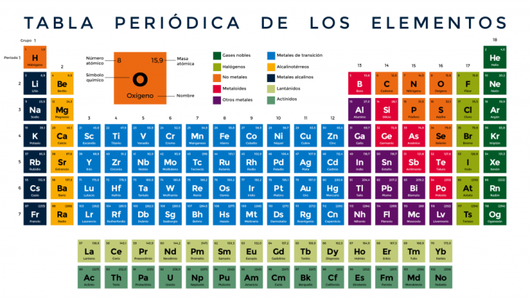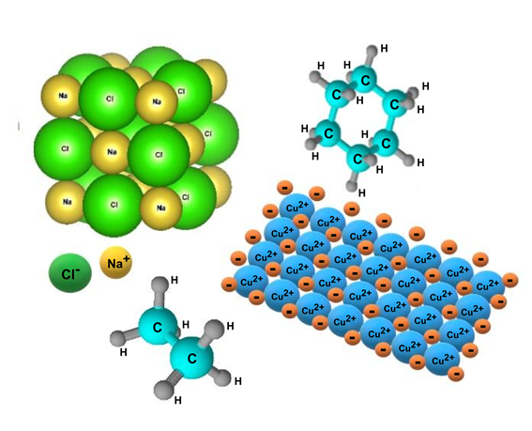

INTRODUCCION

Los enlaces químicos son las fuerzas de atracción que mantienen los átomos unidos. Los enlaces químicos se producen cuando los núcleos y los electrones de átomos diferentes interactúan y producción átomos enlazados o iones que son más estables que los átomos mismos. Una de las fuerzas impulsoras en la naturaleza es la tendencia de la materia a alcanzar el estado de energía más bajo posible. Generalmente, un estado de energía más bajo implica mayor estabilidad. Cuando algo es estable, opone más resistencia al cambio que algo menos estable. Los elementos se clasifican con base a su grado de estabilidad. Los elementos como el sodio y el flúor son muy reactivos (inestables); tienden a sufrir cambios químicos espontáneos. Cuando el sodio entra en contacto con el agua, arde en llamas. El gas flúor reacciona con muchas sustancias en forma explosiva. Las sustancias reactivas como el sodio y el flúor, después de sufrir un cambio químico, generalmente se vuelven más estables. Los elementos estables no sufren cambio alguno y no reaccionan aun bajo condiciones extremas. Los gases nobles como grupo, son los elementos más estables. El helio y el neón, por ejemplo, no forman compuestos estables.

Desde mediados del siglo XIX se conocía la existencia de similitudes en las propiedades de pequeños grupos de átomos. La existencia de estos parecidos impulso a muchos científicos de la época a la búsqueda de una clasificación de sistemática de los átomos que reflejara las semejanzas entre ellas. El primero que tuvo éxito fue el químico ruso Dimitri Mendeleyev (1834-1907). Mendeleyev comprobó que si ordenaba los elementos (los 63 conocidos entonces) en peso atómico creciente, algunas propiedades mostraban un comportamiento periódico. Los elementos fueron entonces agrupados en una tabla donde ordenaba los elementos con propiedades similares. La tabla original de Mendeleyev tenía huecos, de los que avanzó que correspondían a elementos no descubiertos todavía, de los cuales se podrían predecir sus propiedades en función de la posición que ocupaban en la tabla periódica. Esta predicción y su posterior confirmación demostraban la utilidad de la tabla de Mendeleyev.

|  |  |  |  |  |  |  |  |
| --- | --- | --- | --- | --- | --- | --- | --- |
| |  | | --- | | Como se conforman los compuestos quimicos |   Los compuestos químicos se forman por la combinación química de dos o más elementos diferentes unidos entre sí en proporción fija, se pueden separar mediante métodos químicos en sustancias con una estructura química más sencilla. Tienen propiedades diferentes a las de los elementos que los componen. | |  | | --- | | Como se unen los compuestos entre si |   Para formar compuestos debemos entender que los elementos pueden unirse a través de los electrones de valencia, hecho que representa un enlace. Los enlaces químicos se forman mediante interacciones entre los electrones de valencia de los átomos que participan y dependiendo del tipo de enlace químico que los une serán las propiedades que lo formen. | |  | | --- | | Lenguaje de compuestos quimicos |   Hay 13 símbolos químicos que son de una sola letra: H, B, C, N, O, F, P, S, K, V, I, Y, W, U. El resto de símbolos (105 por hoy) tienen dos letras. Hay 7 símbolos que representan a la vez el símbolo del elemento y además la sustancia elemental | |  | | --- | | Formación de los compuestos y mezclas |   Cuando los átomos se combinan a través de enlaces químicos, forman compuestos, es decir estructuras únicas que se conforman de dos o más átomos. Una mezcla no ocurre en una reacción química y cada uno de sus componentes mantiene su identidad y propiedades químicas. |
| |  | | --- | | Modelo del enlace quimico |   Un modelo de enlace explica cómo se unen los átomos químicamente para formar compuestos, indica que pueden hacerlo a través de compartir o transferir electrones de un átomo a otro. En el primer caso se forma un enlace covalente (compartir), mientras que en el segundo un enlace iónico (transferir) | |  | | --- | | Modelo de enlace ionico |   Las cargas positiva y negativa de los iones genera inmediatamente una fuerza de atracción que los une. Así, se consolida un enlace iónico. Por ejemplo, el sodio (Na) tiene un electrón de valencia en la última capa electrónica, mientras que el cloro (Cl) tiene siete. | |  | | --- | |  | |  |